LABORATORIO 9

CloudBox Enterprise Event-Driven

Integración de Amazon SQS mediante Terraform
Modalidad: Equipos de trabajo
Laboratorio Base: Laboratorio 8 – CloudBox Enterprise
Tecnologías utilizadas
- Terraform
- Amazon SQS
- AWS Lambda
- API Gateway
- DynamoDB
- CloudWatch

Integrantes del Equipo
No. | Nombre Completo
1
2
3
4
5
6

Evidencias Requeridas
Evidencia | Descripción
1 | Infraestructura del Laboratorio 8 operativa
2 | Cola SQS creada
3 | Dead Letter Queue creada
4 | Terraform Apply exitoso
5 | Lambda Productora modificada
6 | Mensajes llegando a SQS
7 | Lambda Consumidora creada
8 | Event Source Mapping configurado
9 | Registro almacenado en DynamoDB
10 | Flujo Event-Driven funcionando
11 | Arquitectura desacoplada validada
12 | Entrega final del laboratorio

Arquitectura
La empresa desea desacoplar el procesamiento utilizando Amazon SQS.

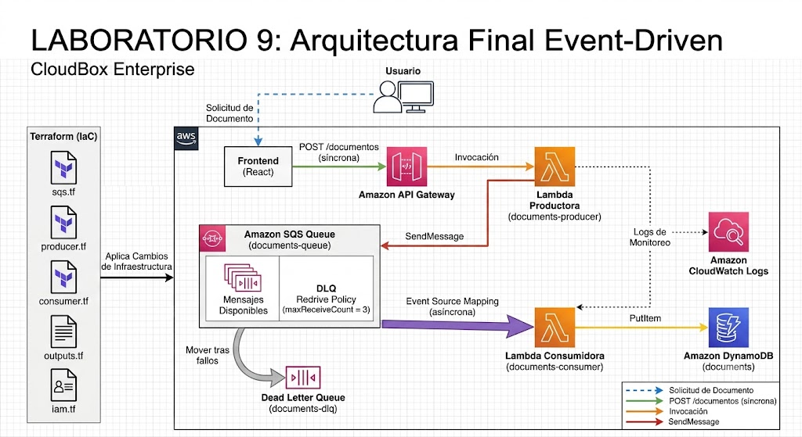

Conceptos Clave

Producer:
Componente encargado de generar mensajes.
En este laboratorio: Lambda Productora

Consumer
Componente encargado de procesar mensajes.
En este laboratorio: Lambda Consumidora

Queue
Servicio encargado de almacenar mensajes temporalmente.
En este laboratorio: Amazon SQS

Event-Driven Architecture
Arquitectura basada en eventos donde los sistemas se comunican mediante mensajes en lugar de llamadas directas.

Recuperación del Laboratorio 8
Antes de iniciar, verificar que la solución desarrollada en el Laboratorio 8 continúe funcionando correctamente.
Ejecutar:
terraform output
Resultado esperado:
frontend_url

api_url

cloudfront_domain

PARTE 1 - Implementación de Amazon SQS mediante Terraform

¿Por qué una Dead Letter Queue?
Cuando un mensaje no puede procesarse correctamente, Amazon SQS puede moverlo automáticamente a una cola especial.
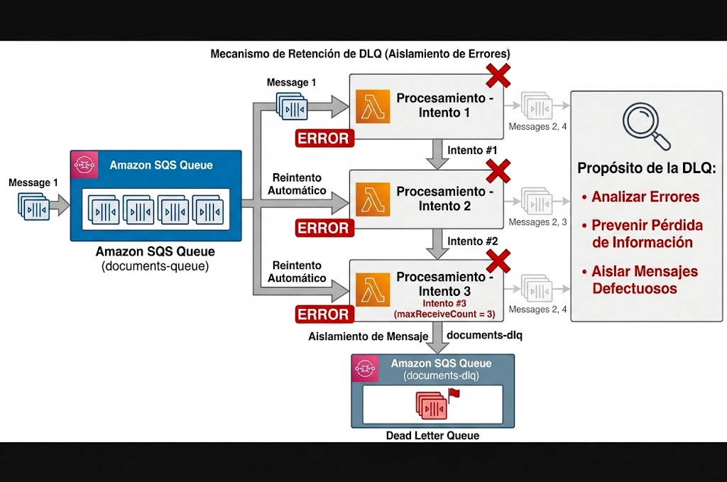
Esto permite analizar errores sin perder información.

Paso 1 Crear Archivo Terraform
Crear:
sqs.tf

Paso 2 Crear Dead Letter Queue
Agregar:
resource "aws_sqs_queue" "documents_dlq" {

name = "documents-dlq"

}

Paso 3 Crear Cola Principal
Agregar:
resource "aws_sqs_queue" "documents_queue" {

name = "documents-queue"

visibility_timeout_seconds = 30

redrive_policy = jsonencode({

deadLetterTargetArn =
aws_sqs_queue.documents_dlq.arn

maxReceiveCount = 3

})

}

Explicación

visibility_timeout_seconds
30 segundos
Evita que varios consumidores procesen simultáneamente el mismo mensaje.

maxReceiveCount
3 intentos
Después de tres fallos el mensaje será enviado automáticamente a la DLQ.

Paso 4 Crear Outputs
Abrir:
outputs.tf
Agregar:
output "documents_queue_url" {

value =
aws_sqs_queue.documents_queue.id

}
Agregar:
output "documents_queue_arn" {

value =
aws_sqs_queue.documents_queue.arn

}

Paso 5 Validar Configuración
Ejecutar:
terraform validate
Resultado esperado:
Success! The configuration is valid.

Paso 6 Revisar Recursos
Ejecutar:
terraform plan
Terraform deberá mostrar:
aws_sqs_queue.documents_queue

aws_sqs_queue.documents_dlq

Paso 7 Crear Infraestructura
Ejecutar:
terraform apply
Responder:
yes

Verificación AWS
Ingresar a:
AWS Console -> Amazon SQS
Verificar la existencia de:
- documents-queue
- documents-dlq

PARTE 2 - Modificación de la Lambda Productora

Paso 1 Configurar Permisos para SQS
Abrir el archivo de IAM utilizado para la Lambda del Laboratorio 8.
Agregar:
resource "aws_iam_role_policy" "producer_sqs_policy" {

name = "producer-sqs-policy"

role = aws_iam_role.lambda_role.id

policy = jsonencode({

Version = "2012-10-17"

Statement = [

{

Effect = "Allow"

Action = [

"sqs:SendMessage"

]

Resource =

aws_sqs_queue.documents_queue.arn

}

]

})

}

Paso 2 Configurar Variable de Entorno
Agregar a la Lambda existente:
environment {

variables = {

QUEUE_URL =
aws_sqs_queue.documents_queue.id

}

}

¿Para qué sirve?
La Lambda utilizará esta variable para conocer la ubicación de la cola SQS.

Paso 3 Modificar Código de la Lambda
En lugar de ejecutar:
PutItem → DynamoDB
deberá ejecutar:
SendMessage → SQS
Ejemplo simplificado:
import boto3
import json
import os

sqs = boto3.client("sqs")

QUEUE_URL = os.environ["QUEUE_URL"]

def lambda_handler(event, context):

body = json.loads(event["body"])

sqs.send_message(

QueueUrl=QUEUE_URL,

MessageBody=json.dumps(body)

)

return {

"statusCode": 200,

"body": json.dumps({

"message":
"Message queued"

})

}

Flujo Esperado
Cuando el usuario registre un documento:
{
"fileName": "Manual AWS",
"category": "PDF",
"size": 10
}
La Lambda enviará dicho contenido a Amazon SQS.

Paso 4 Validar Terraform
Ejecutar:
terraform validate

Paso 5 Revisar Cambios
Ejecutar:
terraform plan
Terraform deberá mostrar cambios relacionados con:
aws_iam_role_policy.producer_sqs_policy

Paso 6 Aplicar Cambios
Ejecutar:
terraform apply
Responder:
yes

Verificación AWS
Desde la aplicación CloudBox Enterprise crear un nuevo documento.
Posteriormente ingresar a:
AWS Console -> Amazon SQS -> documents-queue

Resultado Esperado
La cola deberá contener mensajes pendientes de procesamiento.
Messages Available > 0

PARTE 3 - Implementación de la Lambda Consumidora

Paso 1 Crear la Lambda Consumidora
Crear el directorio:
backend/consumer

Paso 2 Crear Código de la Lambda
Archivo:
lambda_function.py
Código base:
import json
import boto3
import os

dynamodb = boto3.resource("dynamodb")

TABLE_NAME = os.environ["TABLE_NAME"]

table = dynamodb.Table(TABLE_NAME)

def lambda_handler(event, context):

for record in event["Records"]:

body = json.loads(
record["body"]
)

table.put_item(
Item=body
)

return {
"statusCode": 200
}

Paso 3 Crear Recurso Terraform
Crear archivo:
lambda-consumer.tf
Agregar:
resource "aws_lambda_function" "consumer" {

filename = "consumer.zip"

function_name = "documents-consumer"

role = aws_iam_role.lambda_role.arn

handler = "lambda_function.lambda_handler"

runtime = "python3.12"

}

Paso 4 Configurar Variable de Entorno
Agregar:
environment {

variables = {

TABLE_NAME =
aws_dynamodb_table.documents.name

}

}

Paso 5 Permisos para DynamoDB
Agregar:
resource "aws_iam_role_policy" "consumer_dynamodb_policy" {

name = "consumer-dynamodb-policy"

role = aws_iam_role.lambda_role.id

policy = jsonencode({

Version = "2012-10-17"

Statement = [

{

Effect = "Allow"

Action = [

"dynamodb:PutItem"

]

Resource =

aws_dynamodb_table.documents.arn

}

]

})

}

Paso 6 Permisos para Leer SQS
Agregar:
resource "aws_iam_role_policy" "consumer_sqs_policy" {

name = "consumer-sqs-policy"

role = aws_iam_role.lambda_role.id

policy = jsonencode({

Version = "2012-10-17"

Statement = [

{

Effect = "Allow"

Action = [

"sqs:ReceiveMessage",
"sqs:DeleteMessage",
"sqs:GetQueueAttributes"

]

Resource =

aws_sqs_queue.documents_queue.arn

}

]

})

}

Paso 7 Integrar Lambda con SQS
Crear el Event Source Mapping:
resource "aws_lambda_event_source_mapping" "sqs_trigger" {

event_source_arn =

aws_sqs_queue.documents_queue.arn

function_name =

aws_lambda_function.consumer.arn

batch_size = 1

}

¿Qué hace este recurso?
Permite que AWS invoque automáticamente la Lambda cuando exista un mensaje disponible en la cola.
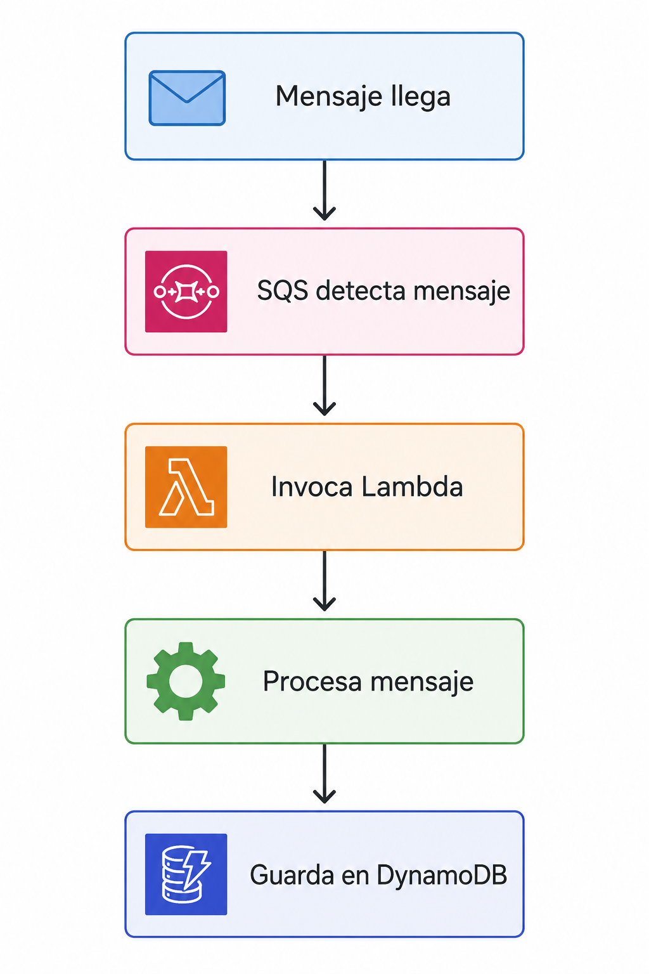

Paso 8 Validar Configuración
Ejecutar:
terraform validate

Paso 9 Revisar Recursos
Ejecutar:
terraform plan
Terraform deberá mostrar:
aws_lambda_function.consumer

aws_lambda_event_source_mapping.sqs_trigger

Paso 10 Desplegar Infraestructura
Ejecutar:
terraform apply
Responder:
yes

PARTE 4 - Validación Integral de la Arquitectura Event-Driven

Paso 1 Verificar Infraestructura
Confirmar que los siguientes recursos existen en AWS:

Amazon SQS
documents-queue

documents-dlq

AWS Lambda
documents-producer

documents-consumer

DynamoDB
documents

Paso 2 Registrar un Documento
Desde la aplicación CloudBox Enterprise crear un nuevo registro.
Ejemplo:
{
"fileName": "Manual AWS",
"category": "PDF",
"size": 10
}

Paso 3 Verificar Amazon SQS
Ingresar a:
AWS Console -> Amazon SQS -> documents-queue
Verificar que la cola recibió mensajes.

Paso 4 Verificar Lambda Consumidora
Ingresar a:
AWS Console -> Lambda -> documents-consumer -> Monitor -> CloudWatch Logs
Verificar que la función fue ejecutada.

Paso 5 Verificar DynamoDB
Ingresar a:
AWS Console -> DynamoDB -> documents -> Explore Items
Verificar que el documento se encuentra almacenado.

